**المشروع النهائي SQL**

**المتدربة: سميره عابد الحصيني**

**المجموعة : الدرعية**

**إشراف: حاتم السلمان**

المشروع النهائي

عند التحدث عن مواقع التواصل الاجتماعي، نرى أن تويتر أحد أشهر تلك المواقع للتواصل بين المستخدمين بحيث يسمح لك بالتواصل مع آلاف الأشخاص من عدة مناطق مختلفة، حيث أن كل مستخدم يقوم بالتسجيل يتم إنشاء ملف شخصي له يرى من خلاله اسم المستخدم، تاريخ إنشاء الحساب، نبذة عن المستخدم، المتابعين، المتابعون، التغريدات، والإعجاب على التغريدات. قم بمحاكاة موقع تويتر، لتضم جميع بيانات المستخدمين (مثل البريد الإلكتروني)، ملفاتهم الشخصية والتي تضم معلومات عن المستخدم (مثل اسم المستخدم)، تفاصيل المتابعة بين المستخدمين، تفاصيل التغريدات(مثل محتوى التغريدة)، والإعجاب على التغريدات(من قام بالاعجاب بالتغريدة).

ملاحظة: لم يتم ذكر جميع المعلومات attributes و يمكن حل المشروع بأكثر من شكل أي أنه لا يوجد شكل محدد للحل الصحيح.

المتطلبات:

* قبل التطبيق على SQL قم باستنتاج العلاقات والأعمدة ورسمها بواسطة ER diagram ثم قم بالتطبيق.
* عند استنتاج العلاقات تأكد من تطبيقها بين الجداول (إضافة foreign key).
* 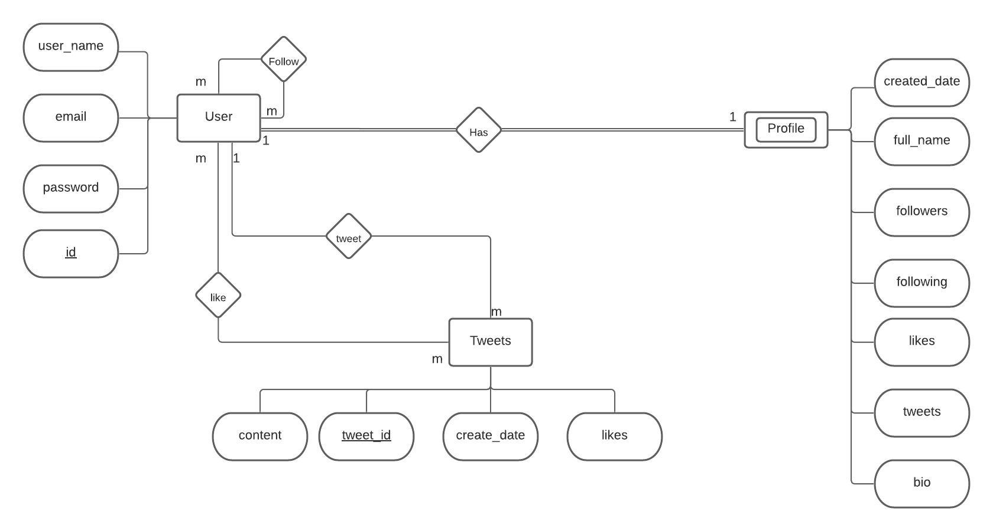ارفاق ER diagram
* انشاء قاعدة البيانات

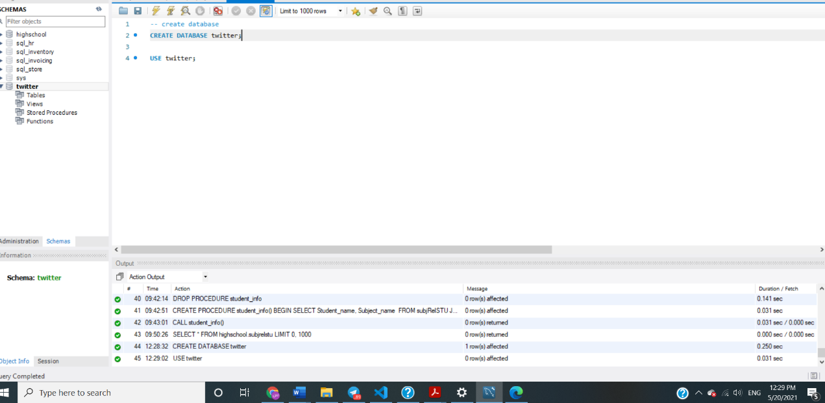

* 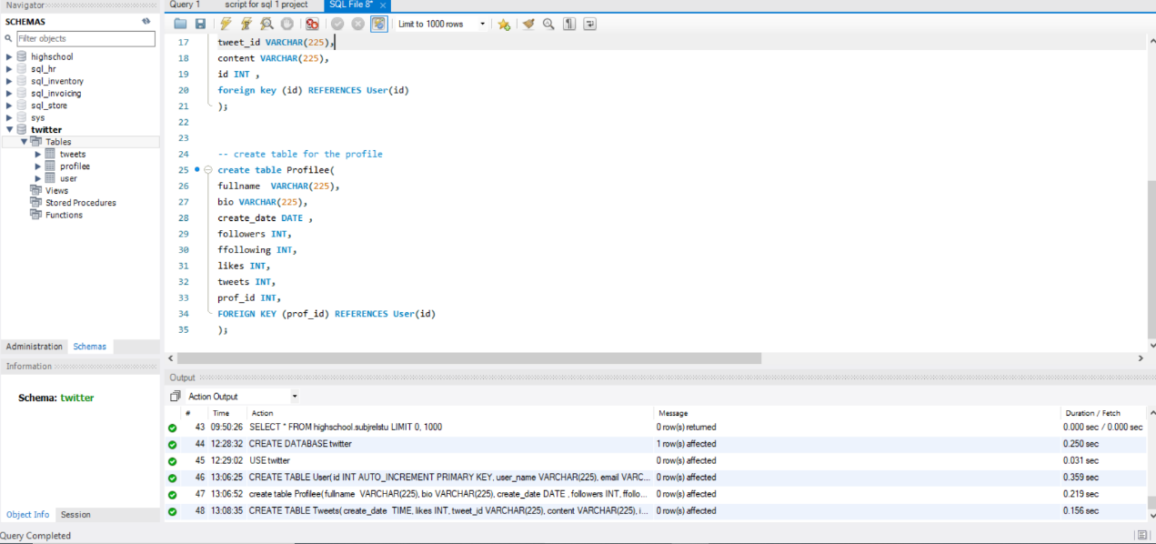انشاء الجداول المطلوبة مع العلاقات

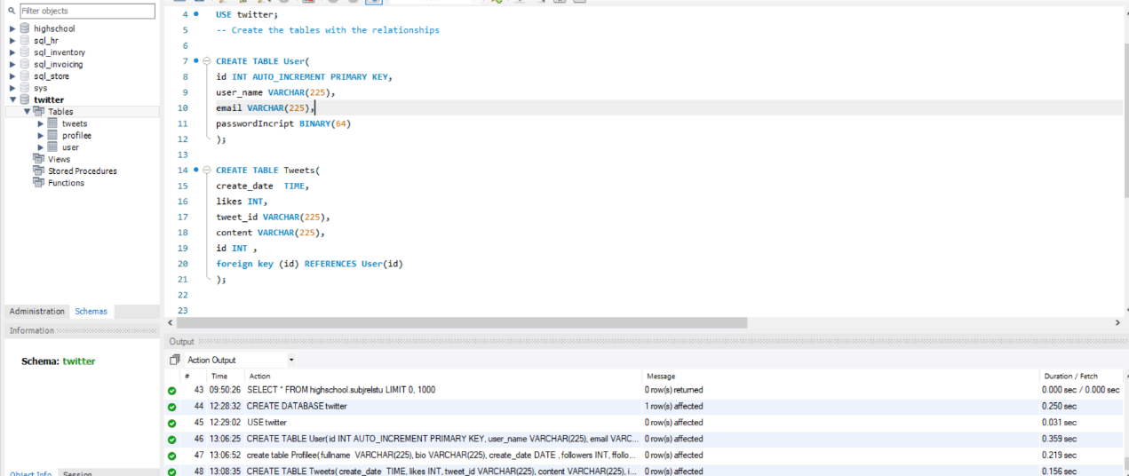

* تعبئة الجداول بالبيانات وعرضها
  + تشفير الرقم السري للمستخدم
  + 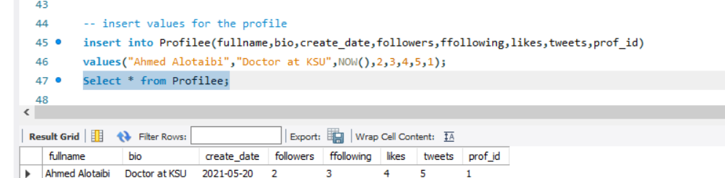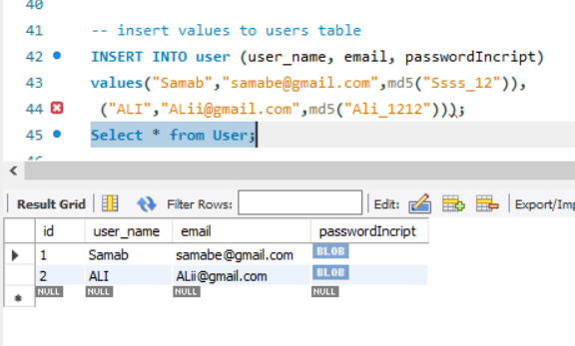عند إضافة أي عمود رقم تسلسلي يجب ان يتم تعبئته تلقائياً.

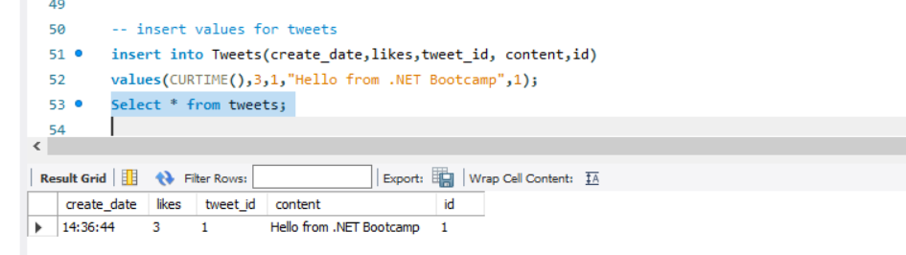

* قم بإنشاء Procedure باسم createAccount سوف نمرر لها بيانات المستخدم و الملف الشخصي ويتم إضافتها لكل الجدولين .

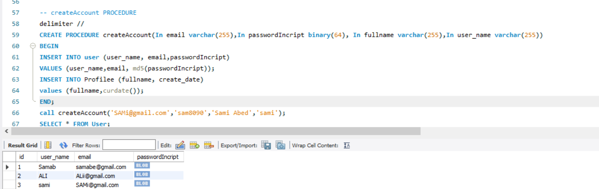

* قم بإنشاء Procedure باسم User_Follow سوف نمرر له اسم المستخدم نفسه و اسم المستخدم المراد متابعته فسوف يبحث عن الرقم التسلسلي الخاص لكلا المستخدمين وسيتم إضافته بجدول المتابعة.

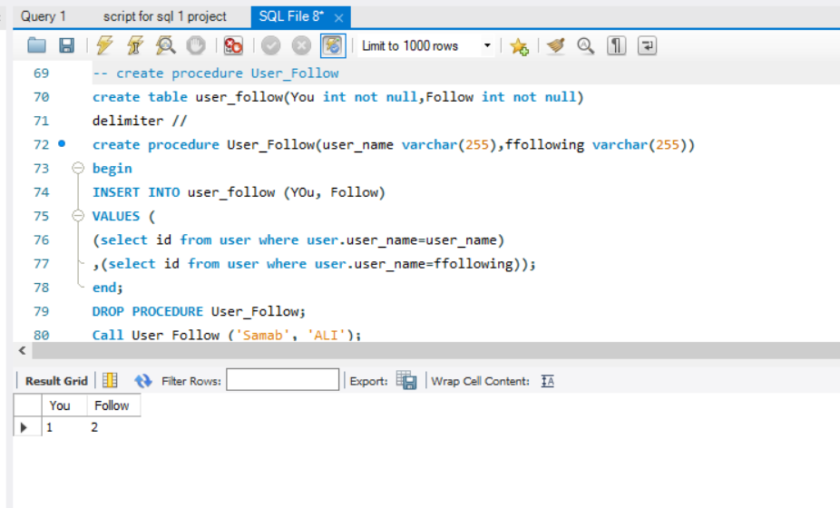

* اعرض عدد التغريدات لمستخدم واحد فقط

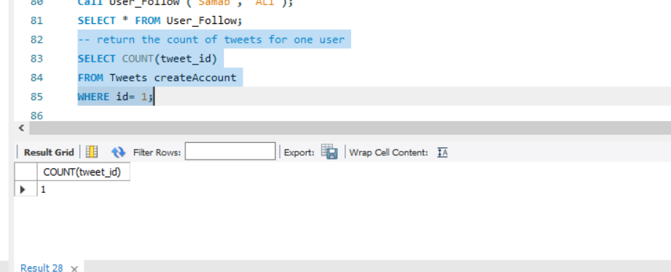

التلميحات :

* لست ملزم بعدد معين من المدخلات.
* عند إضافة مستخدم جديد سيتم إضافة تاريخ إنشاء الحساب بالوقت الحالي تلقائيا.
* نوع البيانات للرقم السري (64)BINARY
* لتشفير الرقم السري تستطيع استخدام MD5.
* عند إضافة اي عمود رقم تسلسلي تستطيع تعبئته تلقائيا و دون تكرار باستخدام AUTOINCREMENT.

Source CODE

-- create database

CREATE DATABASE twitter;

USE twitter;

-- Create the tables with the relationships

CREATE TABLE User(

id INT AUTO_INCREMENT PRIMARY KEY,

user_name VARCHAR(225),

email VARCHAR(225),

passwordIncript BINARY(64)

);

CREATE TABLE Tweets(

create_date  TIME,

likes INT,

tweet_id VARCHAR(225),

content VARCHAR(225),

id INT ,

foreign key (id) REFERENCES User(id)

);

-- create table for the profile

create table Profilee(

fullname  VARCHAR(225),

bio VARCHAR(225),

create_date DATE ,

followers INT,

ffollowing INT,

likes INT,

tweets INT,

prof_id INT,

FOREIGN KEY (prof_id) REFERENCES User(id)

);

-- insert values to users table

INSERT INTO user (user_name, email, passwordIncript)

values("Samab","samabe@gmail.com",md5("Ssss_12")),

 ("ALI","ALii@gmail.com",md5("Ali_1212"));

Select * from User;

-- insert values for the profile

insert into Profilee(fullname,bio,create_date,followers,ffollowing,likes,tweets,prof_id)

values("Ahmed Alotaibi","Doctor at KSU",NOW(),2,3,4,5,1);

Select * from Profilee;

-- insert values for tweets

insert into Tweets(create_date,likes,tweet_id, content,id)

values(CURTIME(),3,1,"Hello from .NET Bootcamp",1);

Select * from tweets;

-- createAccount PROCEDURE

delimiter //

CREATE PROCEDURE createAccount(In email varchar(255),In passwordIncript binary(64), In fullname varchar(255),In user_name varchar(255))

BEGIN

INSERT INTO user (user_name, email,passwordIncript)

VALUES (user_name,email, md5(passwordIncript));

INSERT INTO Profilee (fullname, create_date)

values (fullname,curdate());

END;

call createAccount('SAMi@gmail.com','sam8090','Sami Abed','sami');

SELECT * FROM User;

-- create procedure User_Follow

create table user_follow(You int not null,Follow int not null)

delimiter //

create procedure User_Follow(user_name varchar(255),ffollowing varchar(255))

begin

INSERT INTO user_follow (YOu, Follow)

VALUES (

(select id from user where user.user_name=user_name)

,(select id from user where user.user_name=ffollowing));

end;

DROP PROCEDURE User_Follow;

Call User_Follow ('Samab', 'ALI');

SELECT * FROM User_Follow;

-- return the count of tweets for one user

SELECT COUNT(tweet_id)

FROM Tweets createAccount

WHERE id= 1;